POLITEHNIADA
SEM. II 2017-2018

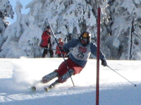

SCHI

Sâmbătă 03 martie 2018 Azuga
Înscrierile până pe 27.02.2018
- Deplasare se face individual
- Echipament sportiv personal
- Proba: Slalom
- Cheltuielile pentru transport auto/CFR și cablu se suportă individual
- Înscrieri si informații suplimentare la
conf. univ. dr. Liliana BECEA:
    - e-mail: liliana.becea@gmail.com;
    - nr. telefon: 0722 584500, 0745076682.

Coordonator competiție: conf. dr. Liliana BECEA

